湖南洞口经济开发区管理委员会

2019年度部门决算

第一部分 单位概况

一、部门职责

1、宣传贯彻执行党和国家有关发展工业和科技产业的方针政策；研究洞口经济开发管理区的各项管理制度和改革措施，检查督促各项政策、法规的执行情况。

2、按照规定负责编制和组织实施经济开发区中长期开发建设规划和年度计划，编制经济开发区产业发展规划和产业结构规划。

3、负责审核开发区的投资项目，并按规定权限审核报批。

4、负责规划和管理经济开发区内的各项建设项目和基础设施。

5、负责经济开发区内企业的有关管理和服务工作，制定和实施开发区的行政管理规章；审核申报入园企业和新产品；负责指导经济开发内企业的科研和新产品研发；组织区内科技计划、科研项目、科研成果鉴定的审核和申报管理；组织指导企业深化改革，建立现代企业制度。

6、负责开发区招商引资工作和对外经济技术交流与合作，并按规定协调开发区的涉外事务，做好外商外企的相关服务工作。

7、负责开发区内工商企业的安全生产和环境保护工作。

8、会同国土资源部门负责开发区内土地的开发和储备管理。

9、负责经济开发区的综合统计、信息、财政监督和国有资产管理及有关土地、工程建设等工作。

10、负责经济开发区内的党团组织建设、人力资源和社会保障、社会治安、综合保障工作。

11、行使县委、县人民政府授予的其它职权，承办县委、县人民政府交办的其他事项。

二、机构设置及决算单位构成

（一）内设机构设置。内设机构包括：办公室、产业发展部（挂招商合作部牌子）、规划建设部、土地使用管理部、财务部、社会事务管理部等6个部室。

（二）决算单位构成。2019年部门决算公开单位构成包括：湖南洞口经济开发区管理委员会本级。

1. 2019年度部门决算表

一、收入支出决算总表(公开01表)

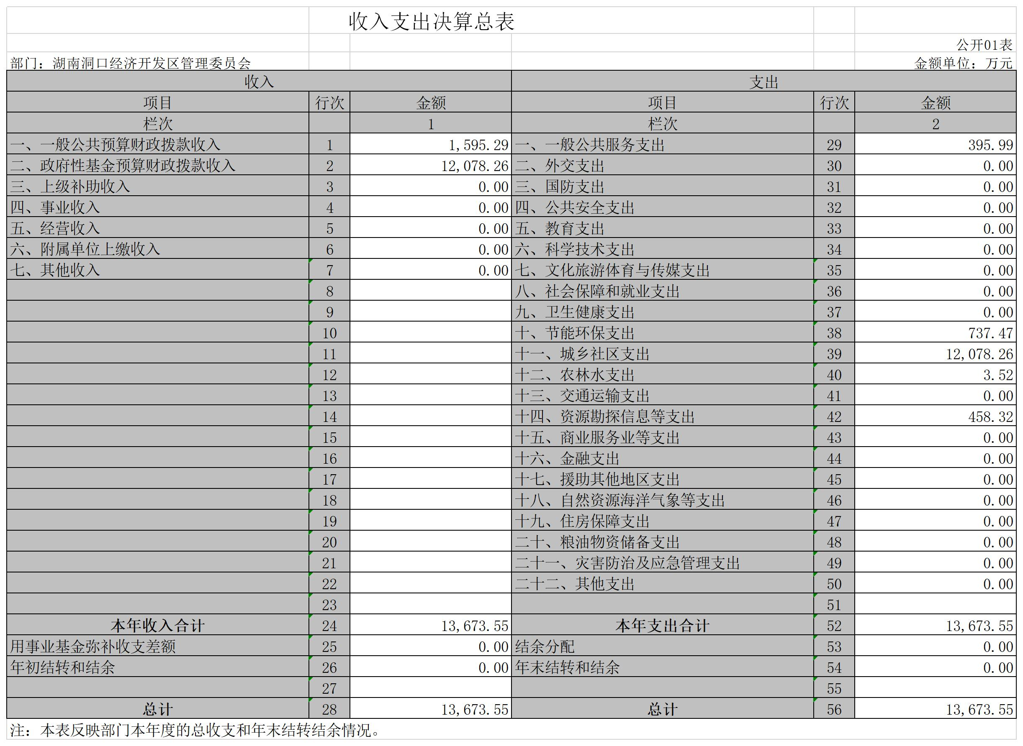

二、收入决算表(公开02表)

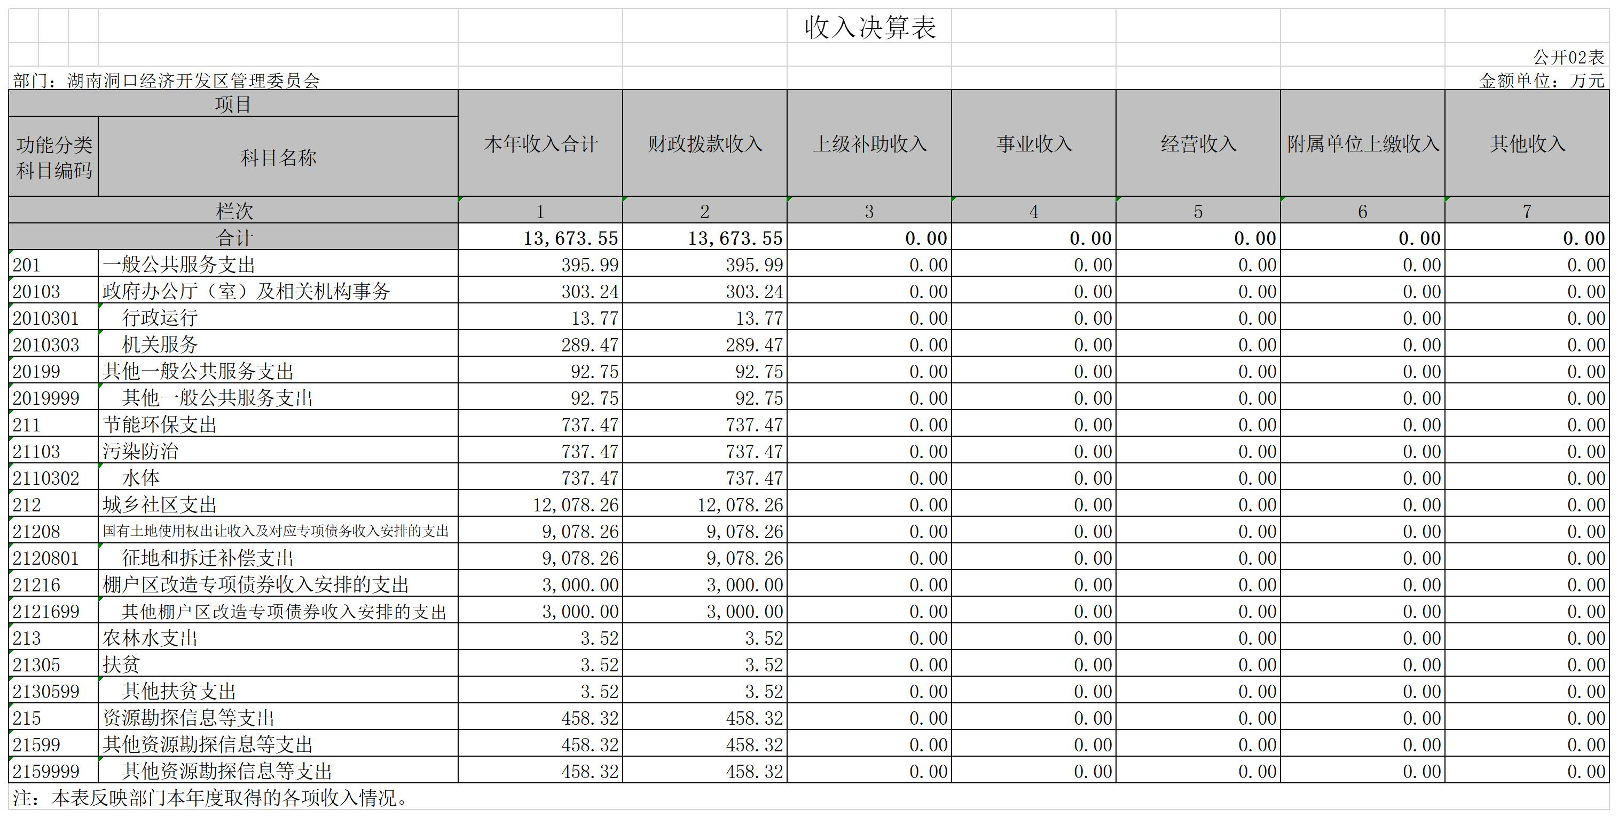

三、支出决算表(公开03表)

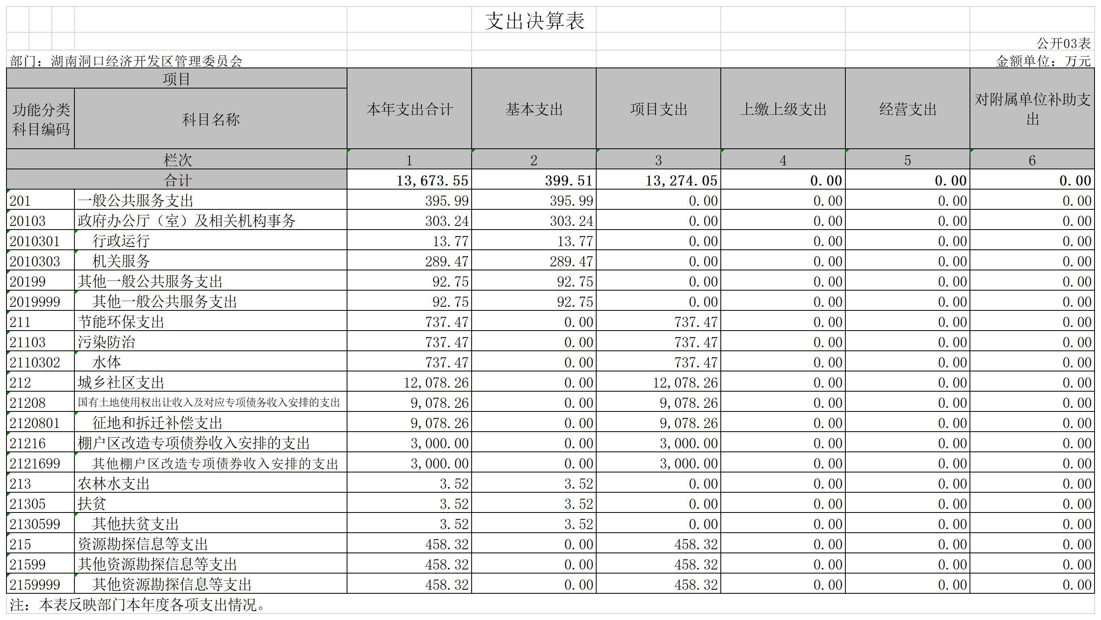

四、财政拨款收入支出决算总表(公开04表)

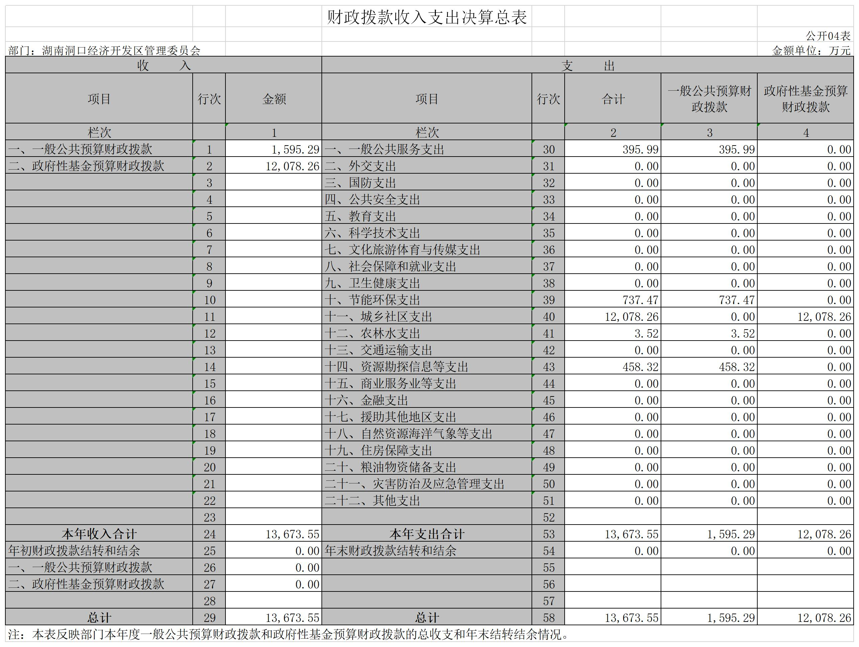

五、一般公共预算财政拨款支出决算表(公开05表)

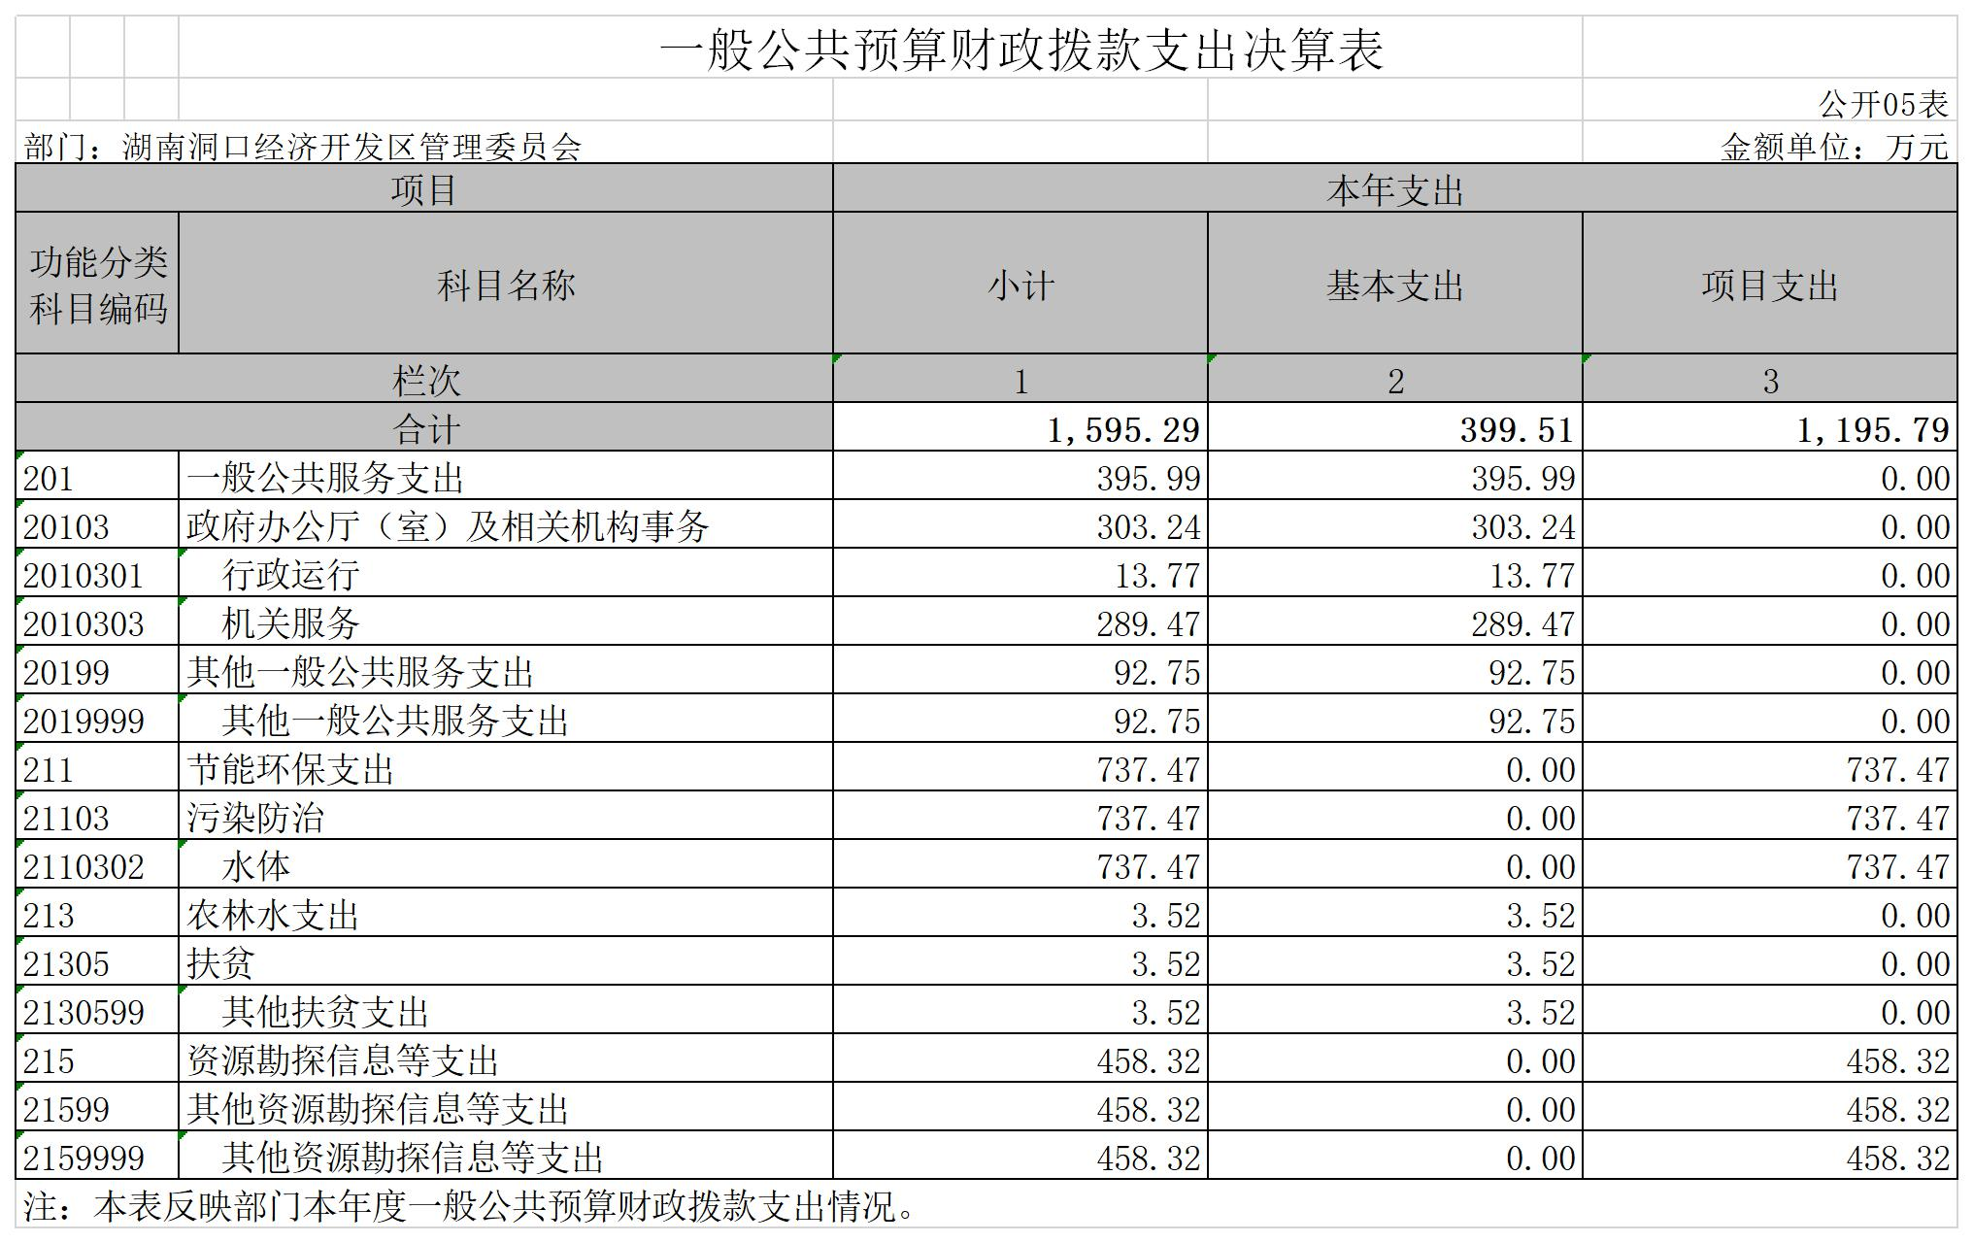

六、一般公共预算财政拨款基本支出决算表(公开06表)

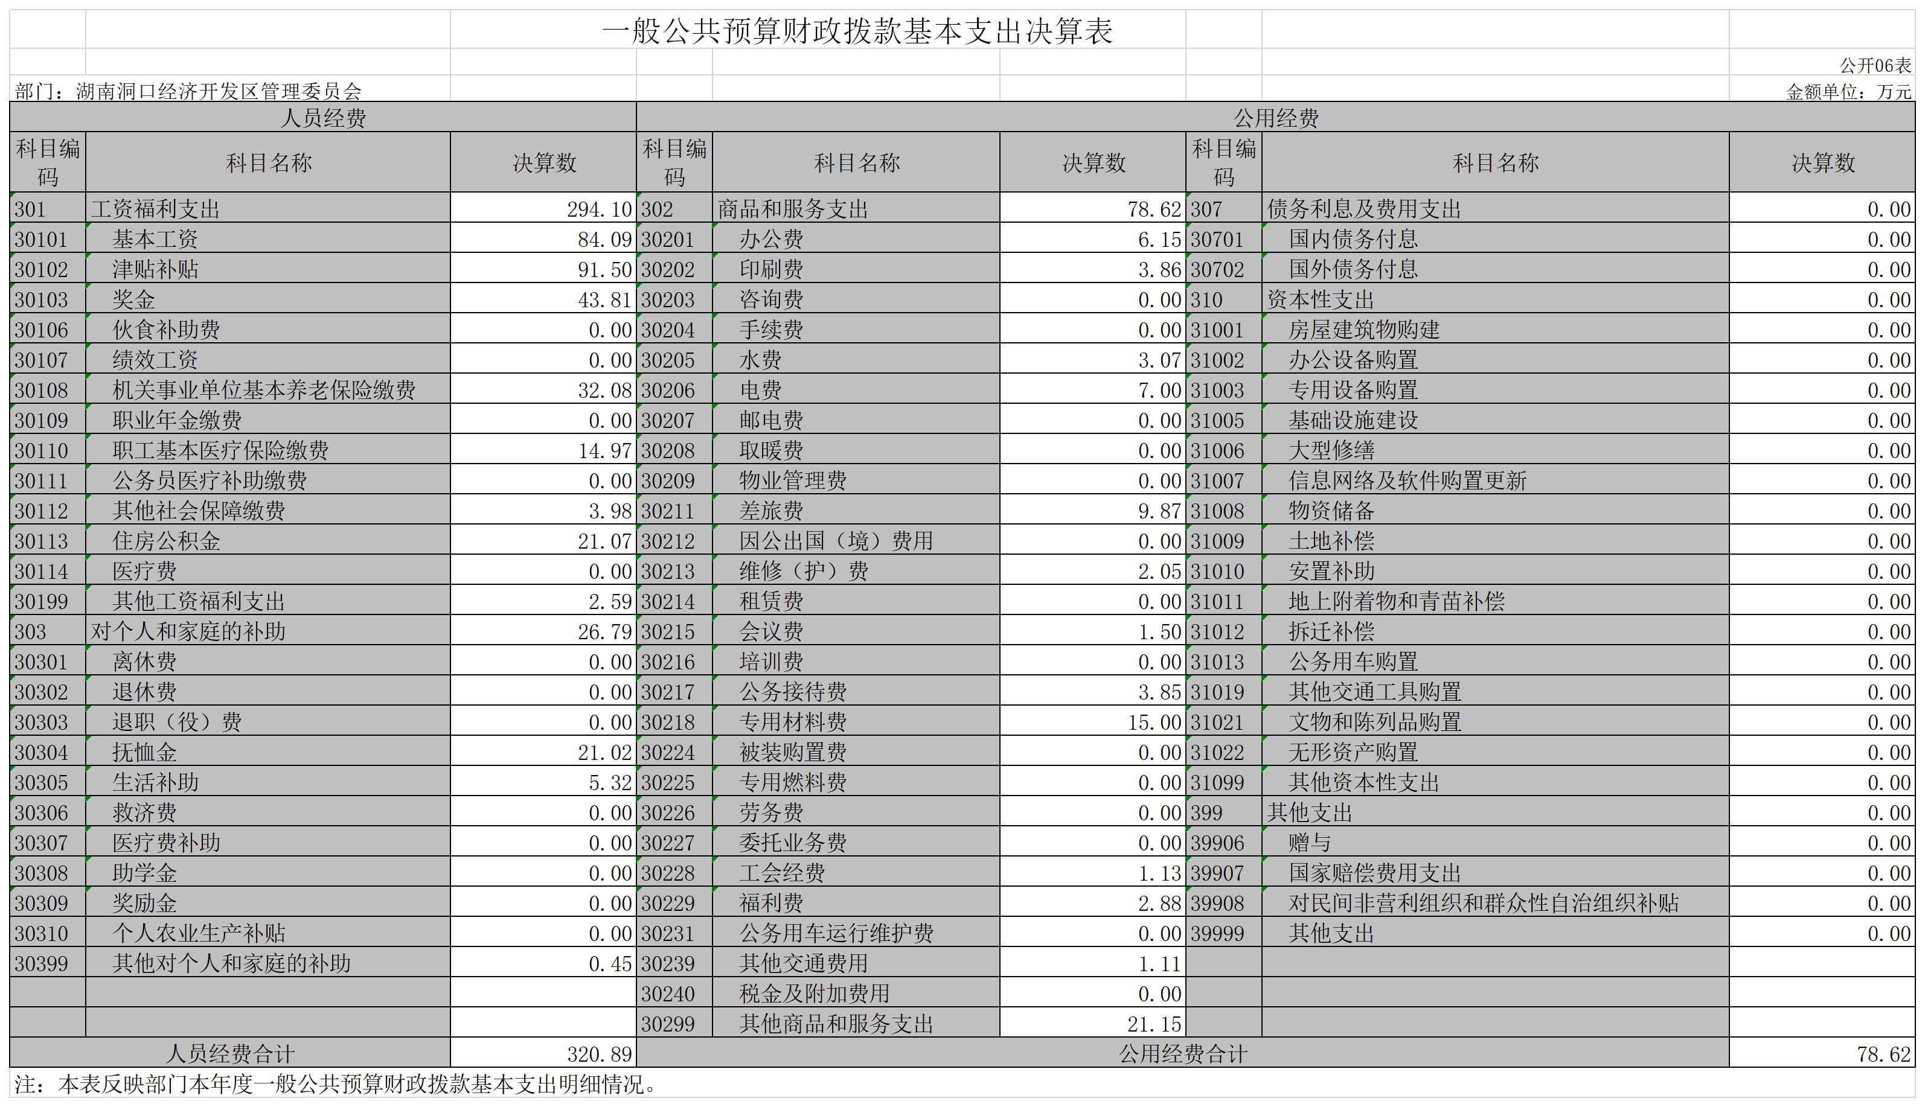

七、一般公共预算财政拨款“三公”经费支出决算表(公开07表)

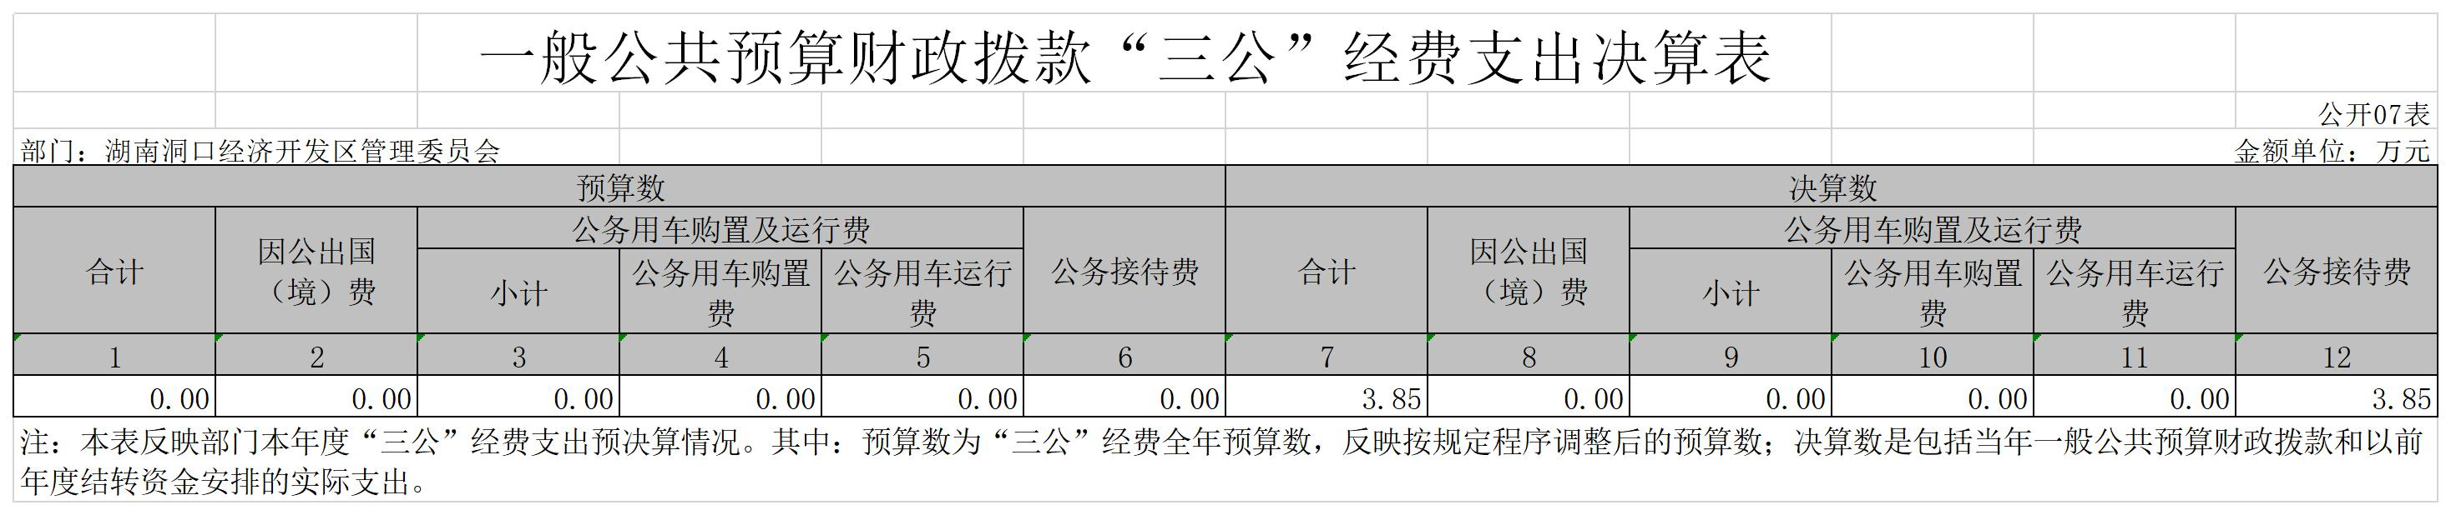

八、政府性基金预算财政拨款收入支出决算表(公开08表)

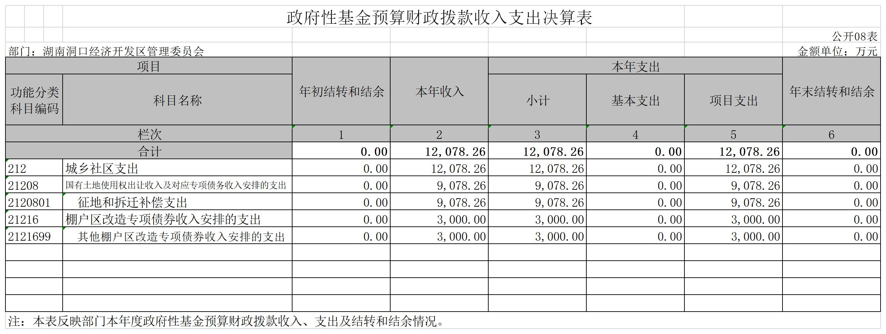

第三部分 2019年度部门决算情况说明

一、收入支出决算总体情况说明

2019年总收入13673.55万元。比上年11401万元增加19.9%。总支出13673.55万元，同比上年11401万元增加19.9%，主要原因：是园区的重点项目及基础设施建设投入。

二、收入决算情况说明

2019年收入13673.55万元，其中：一般公共预算拨款收入1595.29万元，占总收入的11.7%；政府性基金预算拨款收入12078.26万元，占总收入的88.3%。

三、支出决算情况说明

2019年支出13673.55万元，其中：基本支出399.51万元（其中人员经费320.89万元，公用经费78.62万元），占总支出的2.9%；拨出项目支出13274.04万元，占总支出的97.1%。

四、财政拨款收入支出决算总体情况说明

2019年收入13673.55万元，其中：一般公共预算拨款收入1595.29万元，与上年4599.26万元减少65.3%，占总收入的11.7%，减少原因是一般预算财政拨款对园区的基础设施建设的减少；政府性基金预算拨款收入12078.26万元，与上年6801.74万元增加77.6%，增加原因：是土地收入的增加，占总收入的88.3%。

五、一般公共预算财政拨款支出决算情况说明

（一）财政拨款支出决算总体情况。

一般公共预算财政拨款本年支出1595.29万元、占本年支出的11.7%，与上年4599.26万元减少65.3%，减少原因：是一般预算财政拨款对园区的基础设施建设的减少。

（二）财政拨款支出决算结构情况。

一般公共预算财政拨款本年支出1595.29万元，基本支出399.51万元，占一般公共预算财政拨款25.04%；项目拔出支出1195.78万元，占一般公共预算财政拨款74.96%。

六、一般公共预算财政拨款基本支出决算情况说明

2019年基本支出399.51万元，其中人员经费320.89万元，占基本支出的80.32%（主要包括基本工资、津贴补贴、养老保险等）；公用经费78.62万元，占基本支出的19.68%（主要包括办公费、印刷费、水费、电费及公务接待费）。

七、一般公共预算财政拨款“三公”经费支出决算情况说明

（一）“三公”经费财政拨款支出决算总体情况说明。

2019年“三公”经费总额3.85万元与年初预算数4万元比较减少0.15万元，主要原因：是控制接待，厉行节约。

2019年“三公”经费总额3.85万元与上年决算数3.72万元相比，无较大变化。

（二）“三公”经费财政拨款支出决算具体情况说明。

2019年“三公”经费为公务接待，单位公车保有量0辆。因公出国（境）费支出0万元，共组团0个0人次。我单位没有因公出国（境）费支出及公务用车购置支出及购置、运行费支出；公务接待费支出3.85万元，接待140批次，1350人次。

八、政府性基金预算收入支出决算情况

2019年政府性基金预算收入12078.26万元，支出12078.26万元。

九、关于2019年度预算绩效情况说明

根据《会计法》、《预算法》、《行政单位财务规则》等法律和财政部及省财政厅有关财务规章的规定，我局先后制定和编制了《财务管理相关文件汇编》、《洞口经济开发区财务管理规定》、《湖南洞口经济开发区内部控制手册》，明确了经费审批权限及程序，对经费预算管理、财务经费管理、资产购置与处置、财务监督等方面做出了具体规定。针对“三公”经费探索建立公用经费标准定额体系，开展了对公用经费使用监督和绩效评估工作，进一步落实了厉行节约的各项规定，确保了“三公经费”管理使用合理合规。

2019年，我区在预算执行过程中，严格遵守财务会计制度和各项财政纪律，建立健全单位内部控制规范制度，加强党风廉政建设、严格执行中央八项规定，从严控制经费支出，尤其“三公经费”的支出，规范了会计基础工作，提升了财会服务水平，为全县经济社会发展作出了积极贡献。我区对2019年部门整体支出进行了绩效评价，形成了绩效评价报告，以内控管理系统报表形式报送县财政局。

1. 其他重要事项

（一）机关运行经费支出情况

运行经费78.62万元，占基本支出的19.68%（主要包括办公费、印刷费、水费、电费及公务接待费）。

（二）政府采购支出情况。本部门2019年度政府采购支出总额13274万元，政府采购全部为园区基础设施建设。授予中小企业的合同金额13270万元，占政府采购支出总金额的比重为99.9%。

（三）国有资产占用情况。截至2019年12 月31 日，年末资产8636.2万元，为办公电脑、打印机和公租房，其中流动资产为应收省中小企业担保基金3000万元，非流动资产净值比上年减少297.55万元，主要原因是公租房资产折旧所致。

第四部分 名词解释

1．基本支出：指为保障机构正常运转、完成日常工作任务而发生的各项支出，包括人员支出和公用支出。

2．拔出项目支出：指在基本支出以外拨到园区建设基础设施建设资金。

3．机关运行经费：是指各部门的公用经费，包括办公及印刷费、邮电费、差旅费、会议费、福利费、日常维修费、专用资料及一般设备购置费、办公用房水电费、办公用房取暖费、公务用车运行维护费以及其他费用。

4．“三公”经费：纳入一般公共财政拨款预算管理的“三公“经费，是指用一般公共预算拨款安排的公务接待费、公务用车购置及运行维护费和因公出国（境）费。其中，公务接待费反映单位按规定开支的各类公务接待支出；公务用车购置及运行费反映单位公务用车车辆购置支出（含车辆购置税），以及燃料费、维修费、保险费等支出；因公出国（境）费反映单位公务出国（境）的国际旅费、国外城市间交通费、食宿费等支出。